NOMBRE DEL PROYECTO | 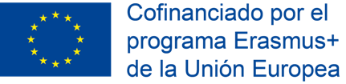 AVANZANDO EN LA INCLUSIÓN KA229-02DFAC9A 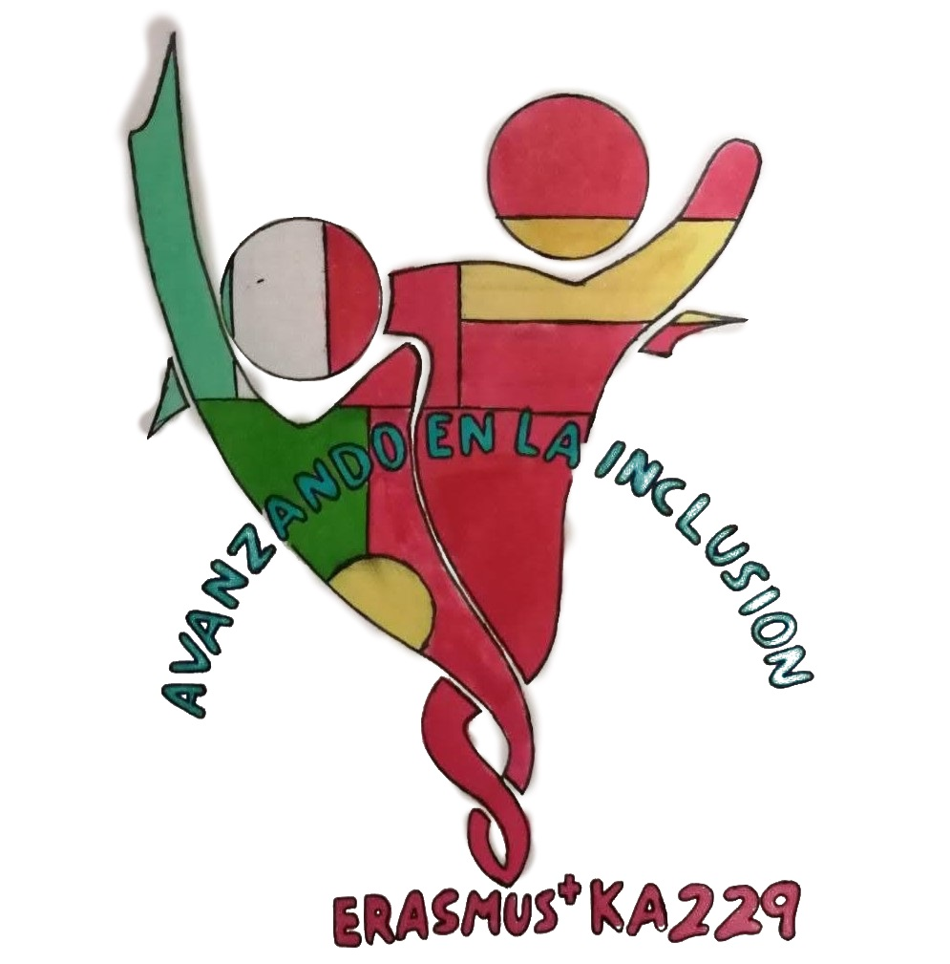
CRONOGRAMA DEL PROYECTO
ACTIVIDADES | AÑO 2020 |  |  | AÑO 2021 |  |  |  |  |  |  |  |  |  | AÑO 2022 |  |  |  |  |  |  |  |  |  | ¿PRORROGA? AÑO 2023
 | OC  T | NOV | DIC | ENE | FEB | MAR | ABR | MAY | JUN | SEP | OCT | NOV | DIC | ENE | FEB | MAR | ABR | MAY | JUN | SEP | OCT | NOV | DIC | ENE | FEB | MAR | ABR | MAY | JUN
• Reunión por videoconferencia para fijar fechas para próximas actividades. |  | • |  |  |  |  |  |  |  |  | •
• Creación y mantenimiento del proyecto etwinning. |  | • | • | • | • | • | • | • | • | • | • | • | • | • | • | • | • | • | • | • | • | • | •
• P1 Elaboración de los logo y concurso para la selección del que representará nuestro proyecto. |  | • | • | •
• Videoconferencia alumnos |  |  |  |  |  | •
• C1 Eventos conjuntos de formación de corta duración para el personal docente. |  |  |  |  |  |  |  |  |  |  |  | •
• C2 Intercambio de corta duración de grupos de alumnos- Portugal |  |  |  |  |  |  |  |  |  |  |  |  |  |  |  | •
• C3 Intercambio de corta duración de grupos de alumnos - Italia |  |  |  |  |  |  |  |  |  |  |  |  |  |  |  |  |  |  |  |  | •
• C4 Intercambio de corta duración de grupos de alumnos - España |  |  |  |  |  |  |  |  |  |  |  |  |  |  |  |  |  |  |  |  |  | •
• Difusión del proyecto |  | • |  |  |  | • |  |  | •
• P2 Creación y mantenimiento del Erasmus córner para dar difusión al proyecto. |  |  |  | • | • | • | • | • | • | • | • | • | • | • | • | • | • | • | • | • | • | • | •
• P3 Reutilizar y decoración de Navidad |  |  | •
• P4 Actividad de cocina por Navidad. |  |  | •
• P5 Reducir el uso de plásticos en nuestra vida diaria y dieta saludable |  |  |  | • | • | • | • | • | • | • | • | • | • | • | • | •
• P6 ¿Qué podemos reciclar? Consecuencias de no reciclar. |  |  |  |  |  |  |  |  |  |  |  |  |  | • | • | •
• P7 Cuéntame tu gastronomía. |  |  |  |  |  |  |  |  |  |  |  |  |  |  |  |  | • | • | • | •

